**ТОМСКИЙ РАЙОН**

**Муниципальное образование «Зоркальцевское сельское поселение»**

ИНФОРМАЦИОННЫЙ БЮЛЛЕТЕНЬ

Периодическое официальное печатное издание, предназначенное для опубликования

правовых актов органов местного самоуправления Зоркальцевского сельского поселения

и иной официальной информации

Издается с 2005 г. 22**.12.2022 г**.

№ 961 **с. Зоркальцево**

МУНИЦИПАЛЬНОЕ ОБРАЗОВАНИЕ «ЗОРКАЛЬЦЕВСКОЕ СЕЛЬСКОЕ ПОСЕЛЕНИЕ»

**АДМИНИСТРАЦИЯ ЗОРКАЛЬЦЕВСКОГО СЕЛЬСКОГО ПОСЕЛЕНИЯ**

**ПОСТАНОВЛЕНИЕ**

**с. Зоркальцево № 416 от 26.12.2022 г.**

Об установлении публичного сервитута на земельном участке с кадастровым номером 70:14:0103001:267

Рассмотрев Ходатайство о установлении публичного сервитута МУП «Норма Плюс» от 14 ноября 2022 г., в соответствии со статьями 39.37. 39.43. 39.41 Земельного Кодекса Российской Федерации. Федеральным Законом от 24.07.2007 г. № 221-ФЗ «О государственном кадастре недвижимости»,

ПОСТАНОВЛЯЮ

1. Установить публичный сервитут на земельном участке с кадастровым номером 70:14:0103001:267, площадью 501 кв.м, расположенного по адресу: Томская область. Томский район, с. Зоркальцево, ул. Трактовая, 77, для проезда и обслуживания водозаборной скважины № 29/86 с кадастровым номером 70:14:0103001:810. снабжающей холодной питьевой водой население Зоркальцевского сельского поселения по улицам: Советская, Трактовая. Школьная горка, и обслуживание центральной магистрали водопровода по ул. Трактовая села Зоркальцево Томского района Томской области.

2. Утвердить грани 1Ы публичного сервитута, согласно Приложению.

3. Публичный сервитут устанавливается бессрочно.

4. Настоящее постановление направить в Управление Федеральной службы государственной регистрации, ка, астра и картографии по Томской области (Управление Росреестра по Томской области).

5. Направить копию настоящего постановления правообладателю земельного участка с кадастровым номером 70:14:0103001:267 после постановки на государственный кадастровый учет вышеуказанного объекта недвижимости.

6. Направить копию настоящего постановления Руководителю МУП «Норма Плюс».

Опубликовать настоящее постановление в информационном бюллетене и разместить на официальном сайте муниципального образования «Зоркальцевское сельское поселение» в сети Интернет - http://www.zorkpos.tomsk.ru.

Глава Поселения

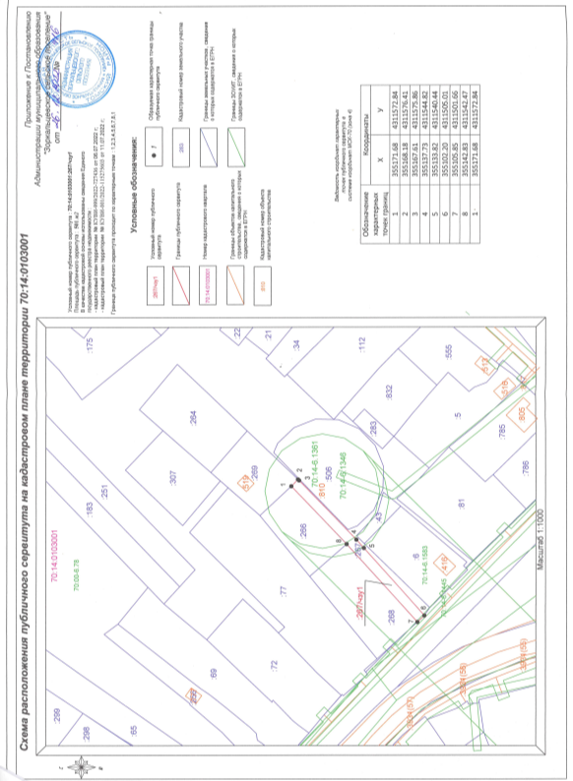

|  |
| --- |
| **Тираж 11 экземпляров, ответственный за выпуск Наконечная Т.В.** |